Exercice corrigé

Sur la figure ci-dessous, les droites (CD) et (HR) sont parallèles.
On donne DG = 25 mm ;
GH = 45 mm ;
CG = 20 mm ;
et HR = 27 mm.
Calcule GR.
Correction
Les droites (DH) et (CR) sont sécantes en G.
Les droites (CD) et (HR) sont parallèles.
D’après le théorème de Thalès, on a :
==soit .
Calcul de GR : 25 × GR = 45 × 20.
GR =donc GR = 36 mm.
G
C
R
H
D
- Longueurs proportionnelles
Nomme les triangles qui ont leurs longueurs proportionnelles et écris les rapports égaux.
V
R
S
U
H
Les droites en couleur sont parallèles.
Les triangles VRH et VSU.

- Place les points manquants sur la figure sachant que les droites (d₁) et (d₂) sont parallèles et que :
(d1)
(d2)
Q
R
F
T
C

- Les points A, P et B sont alignés ainsi que les points A, R et C. Explique pourquoi tu peux appliquer le théorème de Thalès. Écris alors les rapports égaux dans ces figures.
B
P
C
R
A
Les droites (BC) et (PR) sont toutes deux perpendiculaires à la même droite (AC) et donc sont parallèles entre elles. De plus, les droites (CR) et (BP) sont sécantes en A. Donc d'après le théorème de Thalès, on a :
- Les droites en couleur sont parallèles. Juliette a écrit :
C
B
A
E
D

Explique et corrige son erreur.
[AB] et [ED] ne sont pas des côtés des triangles CBD et CAE. Il fallait écrire :

- Dans la figure ci-contre, les droites (GI) et (FD) sont parallèles.
EI = 4, ED = 7 et GI = 5.
E
I
D
F
G

Complète pour calculer la longueur FD.

Les triangles EGI et EFD sont tels que :

E, G et F sont alignés ainsi que les points

E, I et D.

Les droites (GI) et (FD) sont parallèles.

D’après le théorème de Thalès

Sachant que EI = 4, ED = 7 et GI = 5, on obtient :

donc FD × 4 = 7 ×5

; FD = 8,75
- Sur la figure ci-contre, les points R, S, T sont alignés ainsi que les points R, U et V. Les droites (SU) et (TV) sont parallèles.
R
4 cm
5 cm
2,5 cm
3 cm
U
S
T
V

Calcule RS et RV.
(ST) et (UV) sont sécantes en R. De plus (SU) et (TV) sont parallèles donc d'après le théorème de Thalès, on a : d’où
Calcul de RS Calcul de RV

donc RS = 2 cm donc RV = 3,75 cm
- Soit EFG un triangle tel que EF = 5 cm ; EG = 4 cm et FG = 3,3 cm. On appelle M le point de [EG) tel que EM = 6 cm. La parallèle à (FG) passant par le point M coupe [EF) en N.
- Construis cette figure.
E
F
G
3.3 cm
4 cm
5 cm
M
6 cm
N

- Calcule EN et MN.
Les droites (MG) et (NF) sont sécantes en E.
De plus, les droites (GF) et (MN) sont parallèles.
Donc d'après le théorème de Thalès, on a : d'où
Calcul de EN Calcul de MN

EN × 4 = 5 × 6 MN × 4 = 3,3 × 6

donc EN = 7,5 cm donc MN = 4,95 cm

- Mesurer la hauteur d’une tour
Pour mesurer la hauteur d’un gratte-ciel, on utilise un bâton et la stratégie suivante. L’ombre du bâton représenté par OM mesure 1,10 m. L’ombre de la tour est OH et elle mesure 82 m. Le bâton est [NM] et mesure 2 m.
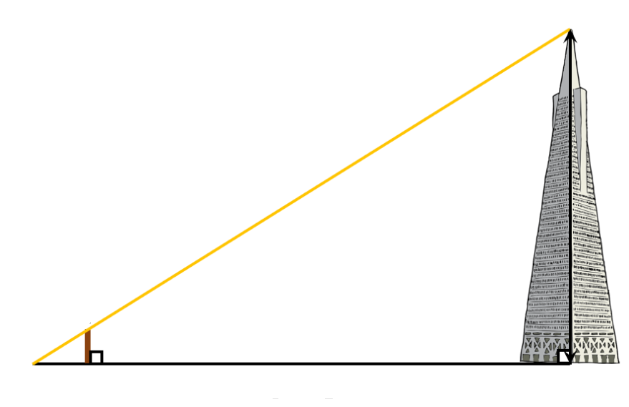
S
H
O
N
M
Rayons du Soleil
Calcule la hauteur du gratte-ciel. Arrondis à l’unité.
Les droites (SN) et (HM) sont sécantes en O. Les droites (NM) et (SH) sont toutes deux perpendiculaires à la même droite (MH) et sont donc parallèles entre elles.
Donc d’après le théorème de Thalès, on a :
d’où

SH × 1,10 = 2 × 82
donc SH mesure environ 149 m
Le gratte-ciel a une hauteur d’environ 149 m.
- Dans l’espace
A
B
C
S
D
I
J
L
M
K
O
SABCD et SIJKL sont deux pyramides régulières à bases carrées. [SM] et [SO] sont les hauteurs de SIJKL et SABCD, M ∈ [SO].
On a SM = 1,5 cm ; SO = 4,5 cm et DB = 5 cm.
- Que peux-tu dire de (MJ) et (OB) ? Pourquoi ?
Les droites (MJ) et (OB) sont toutes deux perpendiculaires à la même droite (SO) donc elles sont parallèles entre elles.
- Calcule la valeur exacte de MJ. Justifie.
Les droites (OM) et (BJ) sont sécantes en S.
De plus, les droites (MJ) et (OB) sont parallèles.
Comme ABCD est un carré, ses diagonales [DB] et [AC] se coupent en leur milieu O donc OB = DB ÷ 2 = 5 ÷ 2 = 2,5 cm
D'après le théorème de Thalès, on a : d’où,

et 1,5 × 2,5 = MJ × 4,5
MJ = donc MJ = cm .

